新 书 推 荐

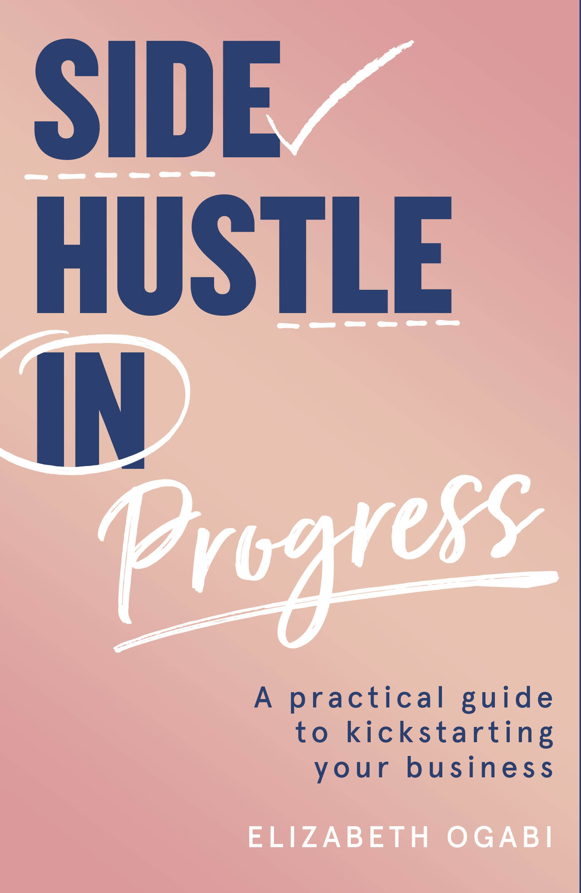
中文书名：《行进中的拥堵：启动业务的实用指南》
英文书名：SIDE HUSTLE IN PROGRESS: A PRACTICAL GUIDE TO KICKSTARTING YOUR BUSINESS
作 者：Elizabeth Ogabi
出 版 社：HarperCollins
代理公司：Northbank/ANA/Claire Qiao
出版时间：2021年6月
代理地区：中国大陆、台湾
页 数：160页
审读资料：电子稿
类 型：经管

内容简介：

现在是时候让你的想法成为现实了。时不我待，此时不干，更待何时？

- 你是否对外面关于开始副业的所有信息感到不知所措？
- 你是否有一个伟大的商业想法，但不知道从哪里开始？
- 你是否在寻找建议以帮助建立你所期望的投资组合事业？

《行进中的拥堵：启动业务的实用指南》是一本充满了灵感、天马行空的建议和新鲜想法的手册，可以帮助你对自己未来的创业想法感到兴奋且充满信心。它还包括来自各行各业的女性创始人的案例研究，她们建立了自己的企业并取得了成功，比如艾玛·甘农、菲萨约·隆格、杰米·施密特、塔尼亚·波勒和维多利亚·普雷。

作为一个曾经经历过创业的人，伊丽莎白·奥加比（Elizabeth Ogabi）洞晓在开始副业旅程时需要知道的一切，包括：
- 培养创业心态
- 明确你的动机、你的愿景和你的使命
- 界定你的客户
- 与你的受众建立联系
- 建立你的创始团队
- 融资选择
- 公关战术和策略

这本书将为你的副业成功打好基础，可以避免浪费你的时间、金钱和精力。

作者简介：

伊丽莎白·奥加比（Elizabeth Ogabi）的传播生涯始于联合利华，在那里她学到了公关和企业传播的基本知识，后来她为一家全球投资银行管理品牌和传播，最近在全球广告公司奥美（Ogilvy）担任传播总监。在奥美，她还是领导层包容委员会的成员，奥美平等组织的副主席，该组织专注于推动机构内部和外部的性别平等。2019年，她被任命为联合国设立的“妇女创业日”英国大使之一。她还被The Dots认可为2020年和2021年激励变革的新星。

谢谢您的阅读！
请将反馈信息发至： 乔明睿（Claire）
安德鲁﹒纳伯格联合国际有限公司北京代表处
北京市海淀区中关村大街甲59号中国人民大学文化大厦1705室, 邮编：100872
电话：010-82449026
传真：010-82504200
手机：15804055576
Email: Claire@nurnberg.com.cn
网址：www.nurnberg.com.cn
微博：http://weibo.com/nurnberg
豆瓣小站：http://site.douban.com/110577/
微信订阅号：ANABJ2002

